1. Заряд равномерно заряженной сферической поверхности радиуса  равен . Определить напряженность и потенциал электрического поля внутри и снаружи поверхности.

2. Два источника тока (,, , ) и резистор  соединены, как показано на рисунке. Найти силу тока в резисторе.  
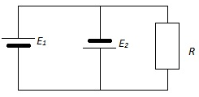

3. Заряды двух конденсаторов емкостью  и  соответственно равны  и . Найти изменение энергии при параллельном соединении этих конденсаторов.

4. Во внешней цепи из двух одинаковых резисторов сопротивлением  каждого, выделяется одинаковая мощность, как при параллельном, так и при последовательном их соединении. Найти мощность, выделяемую во внешней цепи, если ЭДС источника .

5. При адиабатном расширении  молей кислорода с начальной температурой  внутренняя энергия уменьшилась на . Определить температуру газа  в конце процесса.